Chemie 8. C, Mgr. Zemánek, do 17. 4. 2020

1) Vzhledem k dlouhodobému mimořádnému volnu test na dusíkaté deriváty uhlovodíků on-line: <https://forms.gle/QYxWSi8KEitu2cNL9> (Bude hodnoceno známkou!)

2) Zápis do sešitu (opsat, nebo vytisknout a nalepit):

Kyslíkaté deriváty

* 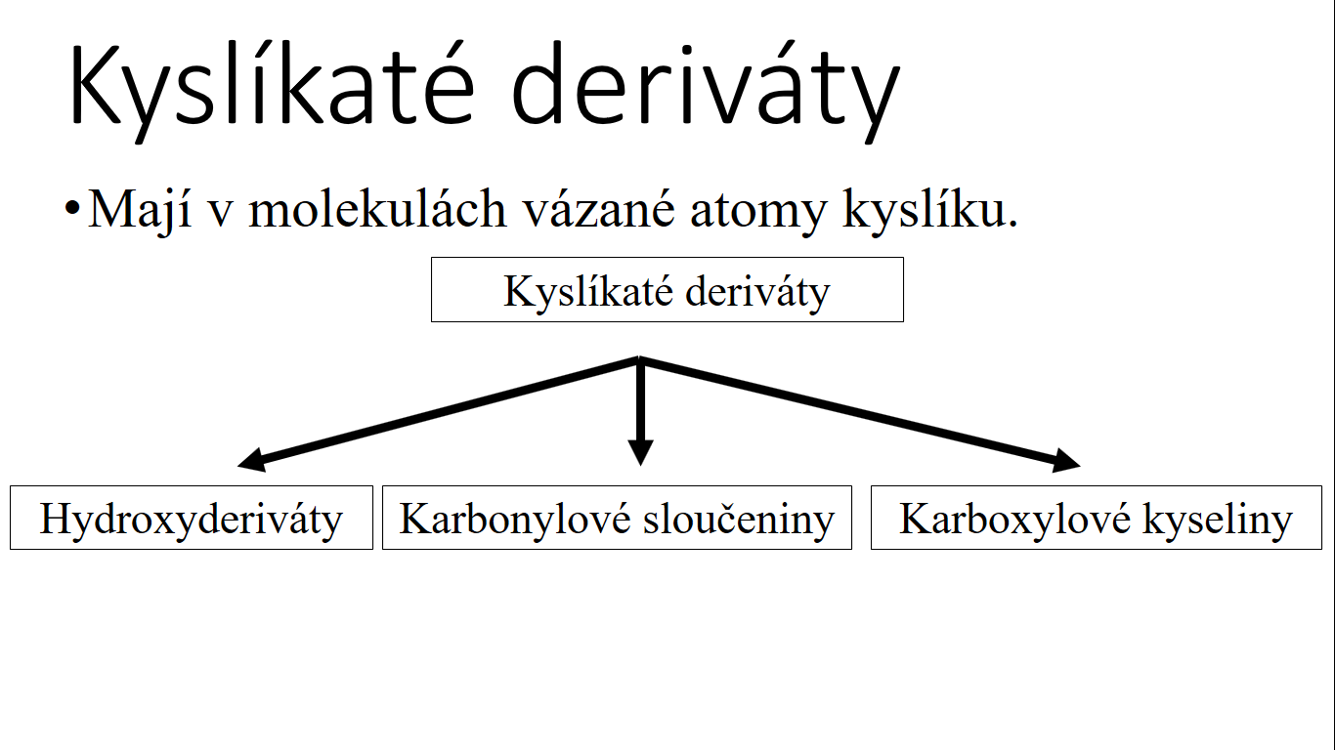Mají v molekulách vázané atomy kyslíku.

Hydroxyderiváty

* Sloučeniny s hydroxylovou skupinou -OH připojenou k uhlovodíkovému zbytku.
* V názvu koncovka -OL
* 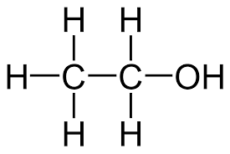Pokud je odvozen od uhlovodíku s otevřeným, nebo cyklickým řetězcem: ALKOHOLY
* Př.: ETHANOL
* 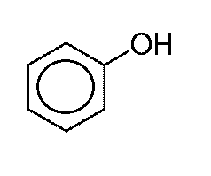Pokud je odvozen od aromatického uhlovodíku: FENOLY.
* Př: FENOL